Объединение «Путешествие по стране Знаний»
Педагог Попова Татьяна Владимировна
Группа № 5, № 6
2 год обучения
Задание с 01 февраля по 06 февраля 2021 года

Тема. Конструирование из бумаги. Прямое плетение из полосок бумаги.

Цель: совершенствование навыков плетения из бумаги, развитие творческих способностей, пространственных представлений, воображения, мышления, мелкой моторики рук.

Для работы потребуется: цветная бумага, линейка, простой карандаш, клей, фломастеры, ножницы

А вы знаете, что плетение является одним из древнейших ремесел. Существует огромное количество способов, техник и материалов, используемых в этом виде рукоделия. Наиболее популярными сегодня является плетение из лозы, бисероплетение и макраме.
-Плетение из лозы берет свое начало из глубины веков. Оно появилось гораздо раньше гончарного дела и заняло значительное место в жизни человека. Достаточно вспомнить хотя бы о том, что из веток деревьев возводились жилища, изгороди, изготавливались всевозможные предметы обихода, от мебели до детских игрушек. Фактически каждый крестьянин мог сплести корзину, если в том возникала необходимость.
- История бисероплетения уходит корнями в далекое прошлое. Даже тогда, когда ещё не было бисера как такового, человек надевал себе на шею нити бус из красивых камешков или клыков убитых животных. Бусины были актуальны еще во времена первых цивилизаций и использовались нашими предками в качестве украшений, а также для того чтобы уберечь себя от злых духов. В древних раскопках многих народов, населявших нашу планету, были обнаружены обработанные камни с просверленными дырочками. Бисер употреблялся при создании украшений, талисманов, служил разменной монетой и был символом богатства и власти.
- История макраме начинается в Древнем Китае и Японии, откуда распространяется по всему миру. Некоторые народы использовали это узелковое плетение, чтобы сохранять и передавать информацию. «Узелковые письма» расшифровывались по цвету, размеру, форме и сочетанию узелков.
Плетение - один из самых древнейших видов искусства. С его помощью можно сделать множество полезных вещей: закладки для книг, коврики, корзиночки и др. Кроме того, плетение из бумаги воспитывает усидчивость, аккуратность, терпение, развивает внимание, глазомер, координацию движений. Предлагаю сделать работу в технике плетения из бумаги.

Пройдите по ссылке:
https://www.youtube.com/watch?v=S6YVsEWVj18
Можно сделать любую забавную зверушку, для этого нужен шаблон для изготовления аппликации
шаблоны зверушек можно взять на сайте, пройдя по ссылке
https://ptichka.online/shablon-pletenie-iz-bumagi/
Пример:
Шаблон для изготовления аппликации.
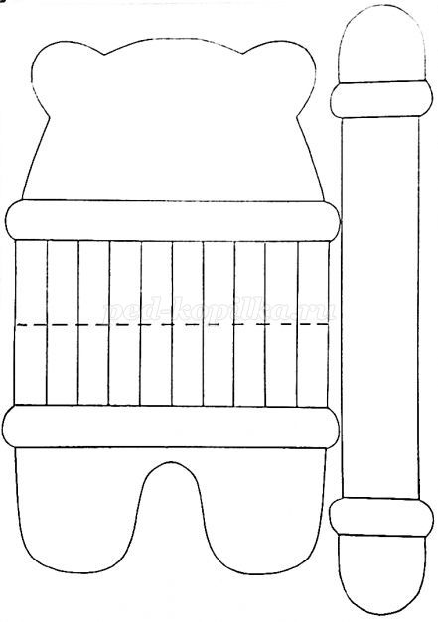
Распечатать шаблон и вырезать детали.
Рассмотреть внимательно деталь основу - верхняя часть голова медведя, средняя часть - свитер, нижняя часть - лапы медведя. На средней части (свитере) нанесены линии - горизонтальная пунктирная линия для сгиба, вертикальные линии для разрезания.
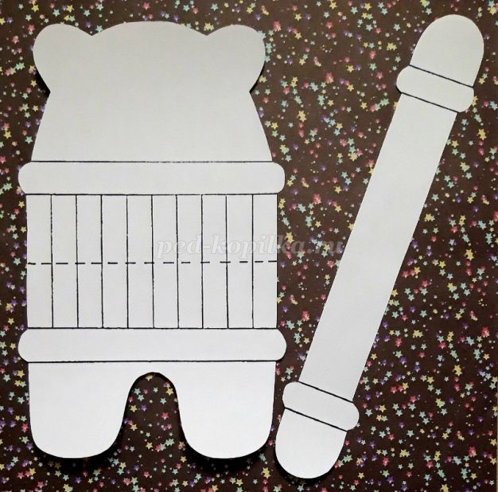

Согнуть основу по линии сгиба. Разрезать деталь по вертикальным линиям.
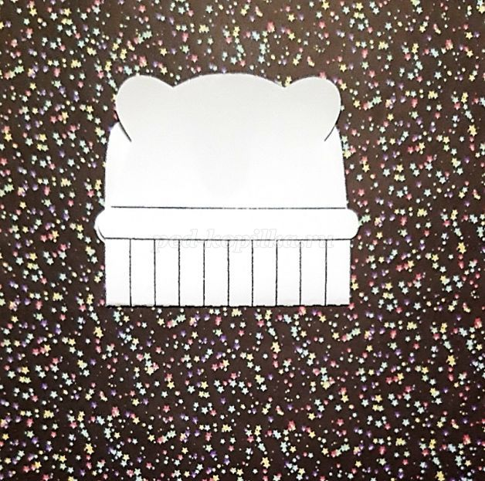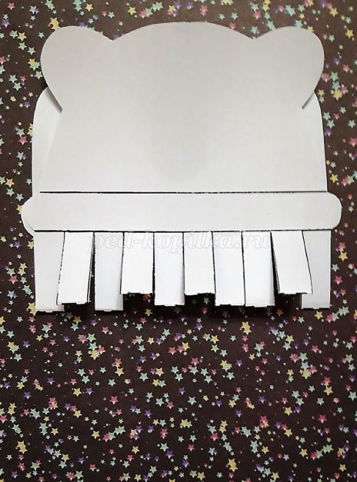

Нарезать полоски из цветной бумаги шириной 1.5 см. в количестве 4 штук.
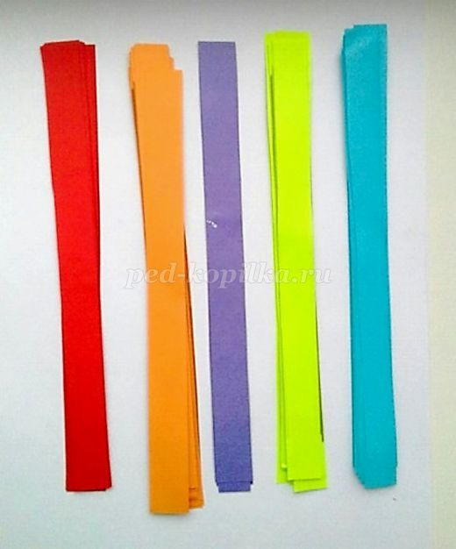
Прямое плетение - простое переплетение уложенных крест-накрест полос бумаги между собой. Оно может быть исполнено шахматным рисунком. Шахматным, потому что напоминает шахматную доску. При выполнении шахматного плетения из полосок бумаги следует помнить, что полоски заплетаются чередуясь. Если плетение первой полоской начиналось сверху (над второй полоской основы), то следующая полоска начинает вплетаться снизу (под второй полоской основы).
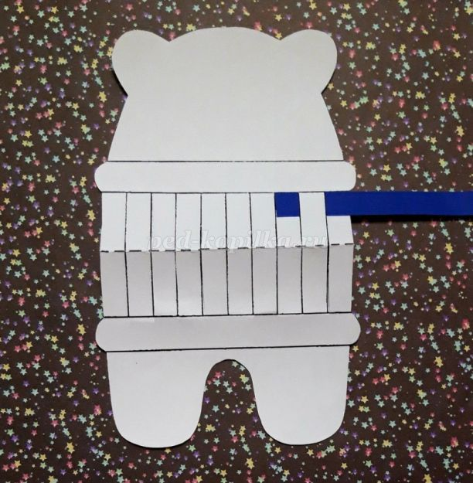
Края полосок обязательно закрепить к основе при помощи клея с обеих сторон.
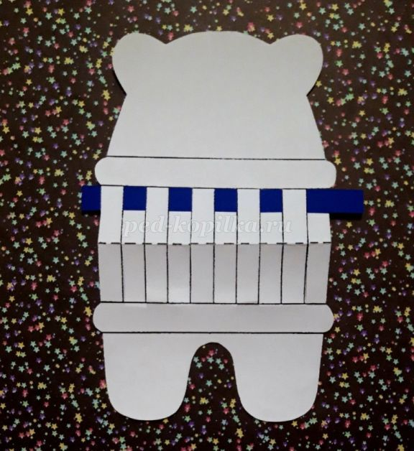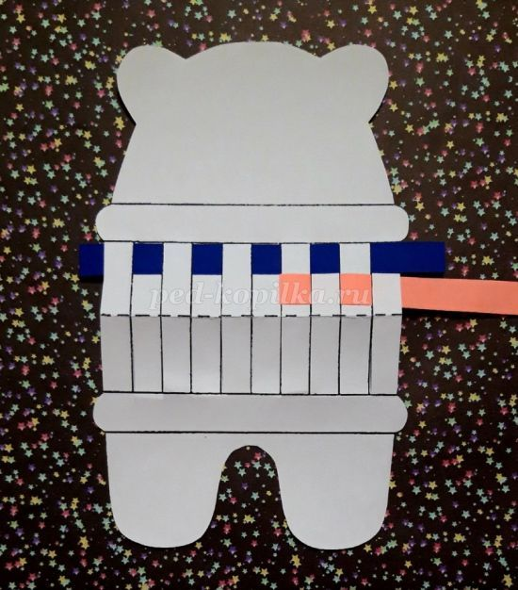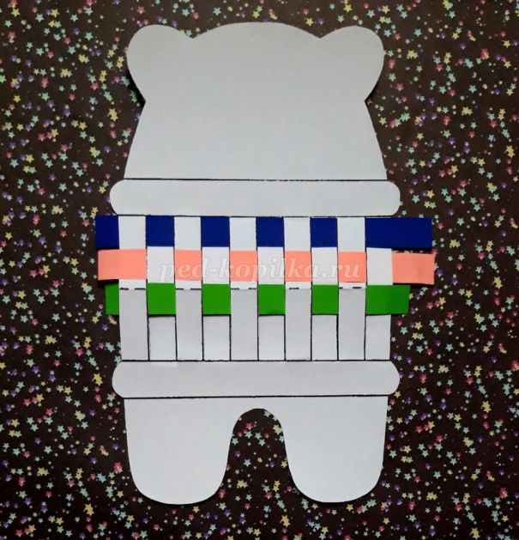

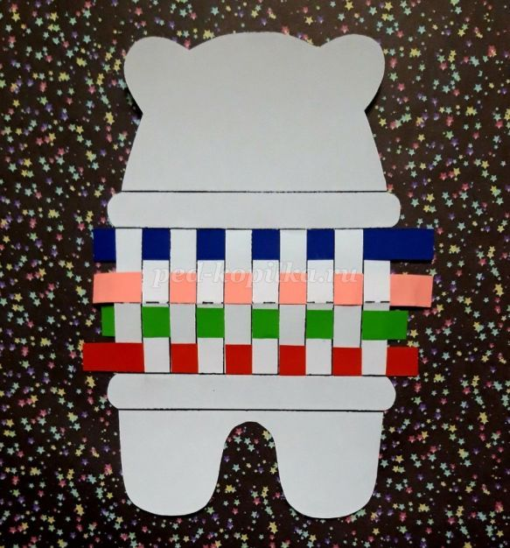

Обрезать выступающие края полосок по краю основы.

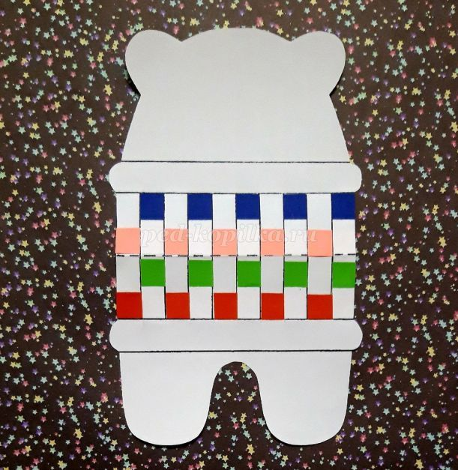
Приклеить деталь лапы. Нарисовать мишке глаза нос, улыбку, когти и раскрасить свитер по желанию.
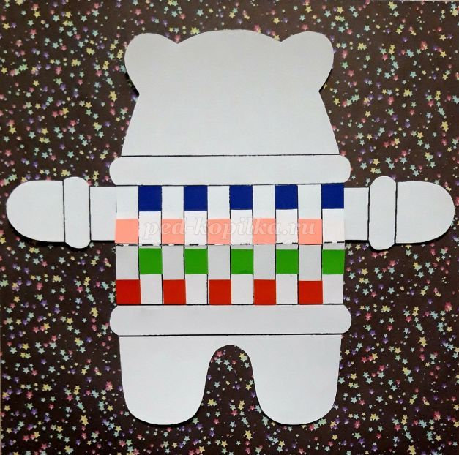
Наша аппликация готова.
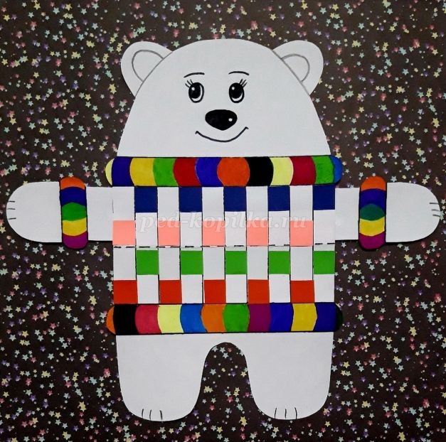
Вот такой получился замечательный медвежонок «Умка».
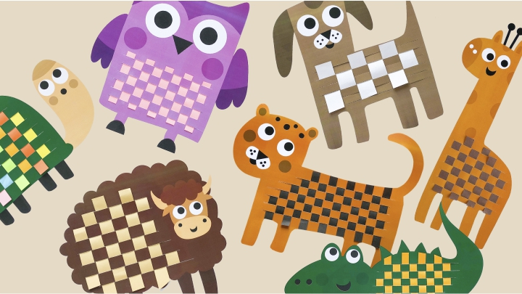

Творите, дерзайте, включайте воображение! Жду с нетерпением фотоотчёт!

